

**本科生毕业设计(论文)**

**微内核操作系统ReL4中**

**基于用户态中断的异步系统调用设计**

**The Design of Asynchronous System Call Based on User Interrupt in Microkernel Operating System ReL4**

|  |  |
| --- | --- |
| 学 院： | 计算机学院 |
| 专 业： | 计算机科学与技术 |
| 班 级： | 07112006 |
| 学生姓名： | 陈伟豪 |
| 学 号： | 1120202967 |
| 指导教师： | 陆慧梅 |

2024 年 5 月 日

**原创性声明**

本人郑重声明：所呈交的毕业设计（论文），是本人在指导老师的指导下独立进行研究所取得的成果。除文中已经注明引用的内容外，本文不包含任何其他个人或集体已经发表或撰写过的研究成果。对本文的研究做出重要贡献的个人和集体，均已在文中以明确方式标明。

特此申明。

本人签名： 日 期： 年 月 日

**关于使用授权的声明**

本人完全了解北京理工大学有关保管、使用毕业设计（论文）的规定，其中包括：①学校有权保管、并向有关部门送交本毕业设计（论文）的原件与复印件；②学校可以采用影印、缩印或其它复制手段复制并保存本毕业设计（论文）；③学校可允许本毕业设计（论文）被查阅或借阅；④学校可以学术交流为目的,复制赠送和交换本毕业设计（论文）；⑤学校可以公布本毕业设计（论文）的全部或部分内容。

本人签名： 日 期： 年 月 日

指导老师签名： 日 期： 年 月 日

微内核操作系统ReL4中

基于用户态中断的异步系统调用设计

摘　要

本文主要研究微内核操作系统上的进程通信方式，并着力于进一步提升微内核操作系统上的系统调用的性能。通过对国内外研究的了解和分析，本文得出用户态-内核态的上下文切换已经成为了限制系统性能的最大瓶颈的现状。因此，减少上下文切换的开销是优化微内核系统调用性能的重要方向。在此基础上，本文分析了ReL4操作系统及其的基于同步进程通信的系统调用实现，发现其系统调用在高负载状态下所存在的性能瓶颈来源同样为串行的系统调用处理以及大量的上下文切换开销。针对此瓶颈，本文引入异步化和集中处理的思想，将原有的同步执行的系统调用模式改造为并发提交统一执行的模式，并采用了用户态中断改进的Notification机制作为底层通信支持，实现了异步系统调用框架。异步系统调用框架支持空闲核心在内核态并发处理用户态请求，极大地提高了系统的并发度和资源利用率。此外，异步系统调用框架具有正确的执行结果，可以大幅度减少上下文切换开销，在高并发条件下优于原有系统调用的性能。这一研究结果拓展了ReL4微内核操作系统的系统调用接口，使得用户可以根据应用场景灵活选择同步或异步系统调用来优化程序的执行时间。

关键词：微内核；用户态中断；异步化；系统调用；Rust

The Design of Asynchronous System Call Based on User Interrupt in Microkernel Operating System ReL4

Abstract

This article mainly studies the process communication methods on microkernel operating systems, and focuses on further improving the performance of system calls on microkernel operating systems. Based on the understanding and analysis of domestic and foreign research, this article concludes that context switching between user mode and kernel mode has become the biggest bottleneck limiting system performance. Therefore, reducing the cost of context switching is an important direction for optimizing the performance of microkernel system calls. On this basis, this article analyzes the ReL4 operating system and its system call implementation based on synchronous process communication. The performance bottleneck of its system calls under high load conditions also comes from serial system call processing and a large amount of context switching overhead. To overcome this bottleneck, this article introduces the ideas of asynchronization and centralized processing, transforms the original synchronous execution system call mode into a concurrent submission unified execution mode, and adopts a user interrupt improved Notification mechanism as the underlying communication support, implementing an asynchronous system call framework. The asynchronous system call framework supports idle cores to concurrently process user mode requests in kernel mode, greatly improving the system's concurrency and resource utilization. In addition, the asynchronous system call framework has correct execution results, can significantly reduce context switching overhead and has better performance than original system calls under high concurrency conditions. This research result expands the system call interface of the ReL4 microkernel operating system, allowing users to flexibly choose synchronous or asynchronous system calls to optimize program execution time based on application scenarios.

Key Words: Micro-kernel; User interrupt; Asynchronization; System call; Rust

目　录

摘　要 I

Abstract II

第1章 绪论 1

1.1 研究背景及意义 1

1.2 国内外研究现状 1

1.2.1 提升多核利用率 2

1.2.2 减少内核路径 2

1.2.3 减少特权级切换开销 2

1.2.4 基于用户态中断的改进方案 3

1.3 研究内容和关键问题 3

1.4 全文结构 4

1.5 本章小结 4

第二章 预备概念与技术 5

2.1 微内核 5

2.1.1 微内核的基本概念 5

2.1.2 微内核的基本功能和特点 5

2.1.3 微内核与宏内核的对比 6

2.2 用户态中断 7

2.2.1 用户态中断简介 7

2.2.2 用户态中断工作流程 7

2.2.3 用户态中断具体实现 8

2.3 Rust与Rust异步编程 10

2.3.1 Rust语言简介 10

2.3.2 Rust异步编程的基础 10

2.4 本章小结 11

第三章 ReL4微内核介绍 12

3.1 ReL4简介 12

3.2 ReL4中的系统调用的实现与分析 14

3.3 ReL4中基于用户态中断的Notification机制 15

3.3.1 Notification机制总览 15

3.3.2 Notification机制注册流程 16

3.3.3 Notification机制通信流程 17

3.3.4 Notification机制作用 17

3.4 本章小结 17

第四章 异步系统调用框架设计 19

4.1 系统调用改进需求分析 19

4.2 异步系统调用设计 19

4.3 异步系统调用工作流程 21

4.4 异步系统调用优势分析 21

4.5 本章小结 22

第五章 异步系统调用具体实现 23

5.1 数据结构介绍 23

5.1.1 共享内存 23

5.1.2 异步系统调用参数传递 24

5.1.3 Rust协程运用 25

5.2 异步化改造的系统调用 26

5.3 本章小结 27

第六章 异步系统调用测试实验 28

6.1 实验环境说明 28

6.2 功能测试 28

6.2.1 输出类系统调用功能测试 28

6.2.2 Notification机制类系统调用功能测试 29

6.2.3 内存映射类系统调用功能测试 29

6.3 性能测试 30

6.3.1 实验场景设计 30

6.3.2 实验参数介绍 31

6.4 实验结果分析 32

6.4.1 功能测试结果分析 32

6.4.2 性能测试结果分析 35

6.5 本章小结 38

结　论 40

参考文献 42

致　谢 43

第1章 绪论

1.1 研究背景及意义

微内核是操作系统内核实现形式之一，它最小化了内核提供的功能：内核负责提供一组通用机制，如进程调度、内存管理等，而运行在用户态的服务器则实现了实际的操作系统服务。应用程序通过进程间通信（Inter-Process Communication, IPC）机制与相关服务器通信来获取系统服务。因此，IPC处于任何服务调用的关键路径上，低IPC成本至关重要。

30年前，Liedtke用他的L4内核证明了微内核IPC可以很快，比当代微内核快10-20倍[1]。之后以SeL4[2]为代表的微内核的IPC框架也基本延续了最初的L4，以同步IPC作为主要的通信方式，同时引入异步的通知机制来简化多线程程序设计，并提升多核的利用率。

在目前的应用中，微内核的IPC性能已经有了很大的提升，而在IPC较为不频繁的应用中性能已经比较可观。但是在当应用中IPC需求频繁时，以往的IPC方式已经无法满足当代使用条件的需求，IPC的性能已经成为微内核的性能瓶颈，其过高的通讯成本甚至导致了将核心服务移回内核的趋势[3]：首先，微内核将操作系统的大部分服务（如网络协议栈、文件系统等）移到用户态，从而使得IPC数量和频率激增，内核态与用户态之间的上下文切换成为性能瓶颈。其次，现代微内核的外设驱动往往存在于用户态，外设中断被转化为通知信号，需要用户态驱动主动陷入内核来进行接收，这在很大程度上成为了外设驱动的性能瓶颈。

综上，以SeL4为代表的现代微内核在IPC和系统调用架构的设计上仍然无法很好满足现代高IPC频率进程的使用需求。因此，本文的工作旨在调研现代微内核的发展趋势及性能瓶颈，通过分析系统调用的实现机制与代码路径，设计创新性方案减少微内核的系统调用开销，从而从提升微内核系统的资源利用率、系统调用时延和吞吐率。

1.2 国内外研究现状

现代微内核的大部分IPC优化始于Liedtke提出的L4操作系统概念[2]。而以SeL4为代表的现代微内核继承了L4的大部分优化手段，然而随着硬件的发展和软件需求的改变，部分优化方法已经无法适应硬件的发展和软件需求的变更，逐渐被遗弃和改进。目前的国内外在L4的基础上对于现代微内核IPC性能优化提升的研究主要可以分为以下三类：多核利用率、减少内核路径和减少特权级切换开销。

1.2.1 提升多核利用率

在提升多核利用率方面，现代微内核多采用同步IPC的方式进行通信，最初的L4支持同步（交会式）IPC作为唯一的通信、同步和信号机制。而L4-embedded[4]通过添加Notification（一种简单的、非阻塞的信号机制）解决了L4具有的在多线程方面的复杂性问题。Notification不是异步IPC，而是将同步与通信进行解耦，对于有效利用硬件的并发性至关重要。后来的SeL4也保留了同步IPC的模型，并通过进一步改进了Notification机制。OKL4已经完全放弃了同步IPC，取而代之的是虚拟IRQ（类似于通知）。NOVA通过计数信号量增强了同步IPC，而Fiasco.OC也通过虚拟IRQ增强了同步IPC[3]。

1.2.2 减少内核路径

在减少内核路径方面，原始的短消息传递采用物理消息寄存器，通过内核切换上下文时不更改消息寄存器的方式进行。而Pistachio引入了虚拟消息寄存器的概念：将其中一些虚拟寄存器映射到物理寄存器，其余的则包含每个线程地址空间的固定部分中。而SeL4和Fiasco.OC继续使用这种方法[3]。此模型优势在于，虚拟消息寄存器大大提高了跨架构的可移植性且减少了中等大小的消息超过物理寄存器数量的性能损失。而对于较长的消息，在原始L4中，“长”消息可以在单个IPC调用中指定多个缓冲区，以摊销硬件和上下文切换成本。但由于存在潜在的巨大的内核处理嵌套异常开销以及在实践中使用率低，长消息的方式在SeL4中被弃用。最后，由于微内核提供了大量对内核对象的系统调用操作，因此导致内核对系统调用的解码流程相对冗长，原始L4微内核提供了被称为“快速路径”（fastpath）[5]的内核优化，现代微内核大多继承了这个优化。

1.2.3 减少特权级切换开销

在减少特权级切换开销方面，特权级的切换开销主要分为两类[6]：第一类是直接开销，主要是保存和恢复寄存器、模式切换等产生的开销。第二类则是间接开销，主要就是系统调用造成的L1 缓存污染以及快表（TLB）缓存失效等。原始的L4微内核敏锐地把握到了最常用的IPC组合模式（C/S模式），将Send & Recv两个系统调用组合为一个系统调用Call，同时将Recv & Send两个系统调用组合为一个系统调用RecvReply，通过组合系统调用的方式来减少特权级的切换次数[1]。此外，随着硬件的发展，ASID机制[7]被现代微内核用来减少TLB缓存失效问题，有效减小了页表的切换开销。

基于L4的各种现代微内核的实现来看，随着对内核路径的优化逐步达到顶峰，对特权级切换开销的优化已经成为微内核中IPC优化的主要方向，特别是对于有频繁的短消息IPC以及频繁系统调用的应用，用户态-内核态的上下文切换已经成为了限制系统性能的最大瓶颈。

1.2.4 基于用户态中断的改进方案

而随着硬件的不断发展，用户态中断——一种新兴的硬件技术方案逐渐被各个硬件平台（x86、RISC-V）采纳。用户态中断通过硬件的方式，在无需陷入内核的情况下，将信号发送给其他用户态程序。该机制仅需在通信注册过程中陷入内核，以分配用于通信的相关硬件资源，后续的通信过程无需内核接入，很好地避免了用户态和内核态的上下文切换，在性能方面表现为更低的延迟和更低的CPU占用[8]。ReL4是⽤Rust重写的支持SeL4在RISC-V上的系统调用的微内核，利用用户态中断绕过内核的特性，将共享内核和改造后的通知机制组合起来，实现了无需内核转发的异步IPC框架，当前的ReL4微内核以同步IPC进⾏系统调用。而内核作为一个特殊进程，在逻辑上同样可以被抽象为一个IPC的接收端，因此同样可以借助用户态中断来对系统调用进行异步化，从而消除系统调用的特权级切换。

1.3 研究内容和关键问题

本文研究的主要内容在于利用RISC-V平台已有的用户态中断机制，利用改进后的通知机制以及共享内存，对ReL4微内核中的同步系统调用进⾏异步化改造，减少内核陷⼊和上下⽂切换次数，从⽽降低系统调用开销，提升系统性能。

本文研究的关键问题在于调研用户态中断的运作机制，理解ReL4中的同步IPC方式并分析其性能瓶颈，了解ReL4的内核IPC路径以及重要内核对象如Capability、Untyped等的管理方式，理解ReL4中的Notification机制以及异步IPC机制。最终，本文的研究工作需在ReL4的Notification机制和异步IPC机制的基础上，开发异步系统调用框架，并在测试环境下进行一定的合理性验证和性能测试。

1.4 全文结构

本文的章节安排如下：

第二章主要介绍了设计异步系统调用涉及的预备概念与技术，包括了微内核、用户态中断以及Rust语言和Rust异步编程。

第三章主要介绍了异步系统调用开发的载体平台——ReL4操作系统，包括了ReL4的起源和简介、ReL4操作系统中基于同步IPC的系统调用分析以及ReL4操作系统中与异步系统调用开发密切相关的基于用户态中断改造的Notification机制。

第四章是本文的重点章节，详细阐述异步系统调用框架的设计原因、设计方案以及其具有的优势所在，其中设计方案还包含了从用户态和内核态两个方面进行的详细的流程介绍。

第五章阐述了异步系统调用的实现，包括了有关的数据结构设计方式的具体介绍以及ReL4操作系统中经过异步化改造的系统调用清单。

第六章设计了实验场景对异步系统调用框架进行了功能和性能两个方面的测试，并与同步系统调用的性能进行了对照，引入了一系列评价指标进行评测与分析，最终得出了实验结果。

1.5 本章小结

本章首先介绍了本课题的研究背景及研究意义，接着介绍了本课题的涉及的微内核IPC优化的发展和现状，并引入用户态中断的硬件机制作为优化方案的基础，最后明确了本文的研究内容和关键问题，为本文后续内容奠定了核心基调。

第二章 预备概念与技术

2.1 微内核

2.1.1 微内核的基本概念

本文的研究平台为ReL4操作系统，是⽤Rust语言重写的支持SeL4在RISC-V架构上的系统调用的微内核。因此，了解微内核结构的概念和特性是理解本文研究的基础。本节将对微内核的基本概念与特性进行简要的介绍与分析。

微内核的核心思想是将操作系统的核心功能最小化，是一种将原有概念中的操作系统内核中的基本功能保留在现有内核，而将不需要在内核态运行的功能都放置到用户态运行的设计结构。

微内核将原有的操作系统服务划分为两大部分：微内核和多个用户态服务器。微内核通常包含与硬件处理紧密相关的部分以及一些基本功能，诸如进程（线程）管理、进程通信和内存管理等。操作系统中的绝大部分功能，如网络协议栈、设备驱动及文件系统，都放在微内核外的一组服务器中实现，作为用户进程独立运行在用户态[9]。而客户端和服务器的通信借助微内核提供的IPC机制进行交互。

2.1.2 微内核的基本功能和特点

微内核通常具有以下功能：

1. 进程（线程）管理：进程（线程）之间的通信功能是操作系统最基本的功能，此外还有进程的切换、进程的调度以及多处理机之间的同步等功能，都应放入微内核。

2. 低级存储器管理：微内核只实现最基本的低级存储器管理机制，如用于实现将虚拟地址变换为物理地址的页表机制和地址变换机制，这一部分依赖于硬件，需要在微内核中实现。

3. 中断和陷入处理：中断和陷入与硬件紧密相关，在这方面微内核的主要功能是捕获所发生的中断和陷入事件，并对其进行响应处理。在识别中断或陷入事件后，微内核将请求发送给相应的服务器处理。

基于微内核的概念和基本功能分析可知，微内核的主要优势如下：

1. 扩展性和灵活性：操作系统的许多功能从内核中分离出来，并在用户空间实现，当需要修改某些功能或增加新功能时，无需改动内核代码。

2. 可靠性和安全性：操作系统中只有微内核运行在内核态，而服务进程在用户空间运行，因此系统的不同部分可以独立开发、测试、更新和失败，不会影响到核心的稳定性。

3. 可移植性：在微内核设计中，仅有CPU和I/O硬件相关的代码运行在内核中，而其他服务器均与硬件无关，硬件依赖性较低的核心更容易移植到新的硬件平台上。

4. 支持分布式计算：客户端和服务器之间、服务器和服务器之间的通信采用内核提供的IPC机制，这使得微内核系统能很好地支持分布式系统和网络系统。

然而，微内核也有其劣势，其中最主要的是性能问题：由于大多数服务都运行在用户空间，核心与服务之间频繁的上下文切换和消息传递导致系统性能下降。尽管如此，随着计算机科学的发展和消息传递技术的改进，许多现代微内核如L4、Minix3等已经显著优化了性能，使其更接近实际应用的需求。

总体而言，微内核提供了一种更安全、更灵活且易于管理的系统架构方法，但在性能方面存在一些折衷。

2.1.3 微内核与宏内核的对比

微内核和宏内核是两种主流的操作系统内核架构，它们各有特点和优势，适用于不同的系统需求和应用场景。

宏内核是一种传统的内核设计方式，如图2-1左侧所示，它将大量的系统服务和管理功能集成到一个庞大且复杂的内核空间中。这包括进程调度、文件系统、网络协议、设备驱动、内存管理等核心服务。由于系统组件都在内核空间运行，它们可以直接访问硬件和系统资源，这样的集成提供了高效的性能和直接的资源管理优势。宏内核的一个典型例子是Linux内核。

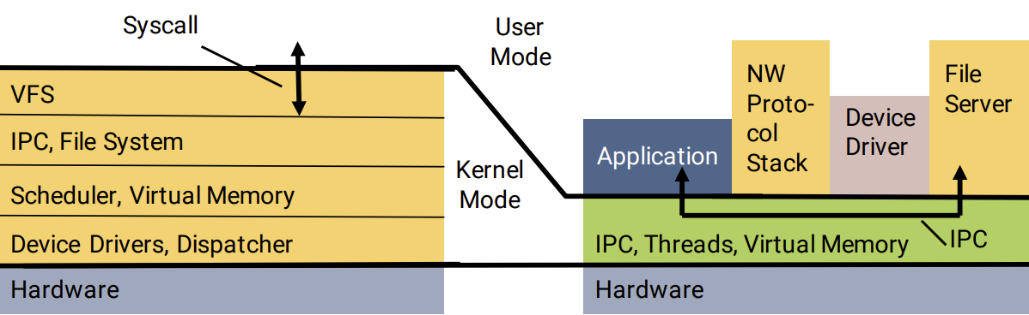

图2-1 微内核与宏内核对比（源自[10]）

如图2-1右侧所示，微内核设计则采用了一种截然不同的方法。它仅在内核中实现最基本的服务，如最低级的进程和内存管理、通信机制等，而将其他服务如文件系统、网络服务等移到用户空间以独立的服务进程运行。

相较于微内核的性能缺陷，宏内核的主要优点在于其高效的性能。由于所有关键的服务和驱动程序都在内核空间内直接执行，它们之间的通信和数据交换延迟较低。这种集成方式减少了系统在执行核心任务时的上下文切换，从而优化了操作的速度和响应时间。

然而，宏内核的缺点也是显而易见的：其复杂性导致维护和更新困难，任何一个组件的更改或错误都可能影响到整个系统的稳定性。此外，宏内核由于其庞大的代码基和复杂的结构，通常更容易受到安全威胁。这与微内核的安全性和服务的隔离性是相对应的。

总体而言，宏内核因其性能优势适用于对响应速度和资源管理要求极高的环境，如桌面操作系统。而微内核则因其高度的模块化、安全性和可维护性而适用于需要高可靠性和安全性的环境，如实时、工业、航空和军事等对可靠性要求极高的关键任务领域。

2.2 用户态中断

2.2.1 用户态中断简介

用户态中断是一种新兴的硬件技术方案。它通过硬件的方式，在无需陷入内核的情况下，将信号发送给其他用户态程序[11]。该机制仅需在通信注册过程中陷入内核，以分配用于通信的相关硬件资源，后续的通信过程无需内核接入，很好地避免了用户态和内核态的上下文切换。目前已经在Sapphire Rapids x86[12]处理器上和RISC-V的N扩展[13]中得到支持。正如节1.2.4所言，基于用户态中断的改进方案可以进一步提升系统调用性能，而这个改进方案正是本文设计的的异步系统调用框架，因此理解用户态中断的工作流程对于本文后续工作的理解至关重要。

2.2.2 用户态中断工作流程

如图2-2所示，用户态中断的运行主要有三个部分参与：

首先是接收方：接收方为一个用户态程序，它的作用在于向操作系统注册用户态中断处理程序，并注册用户态中断向量为用户态中断接收方。此后操作系统会返回唯一的标识符，接收方将标识符封装为文件描述符FD（File Descriptor），通过分享文件描述符FD的形式将标识符告知发送方。告知标识符的过程可采用父子进程的继承方式或者或者通过Socket传送。

其次是发送方：发送方为一个用户态或内核态进程[14]，它的作用在于在接收接收方共享的文件描述符获取标识符后，使用标识符向操作系统将自己注册为发送方，并通过操作系统返回的索引和SendUIPI指令发送用户态中断。

最后是操作系统内核：操作系统内核维护发送方和接收方在收发用户态终端过程中必要的数据结构，如标识符和索引表等，并负责在发送方发送中断时将中断内容写入硬件，从而硬件向目标进程发送中断。

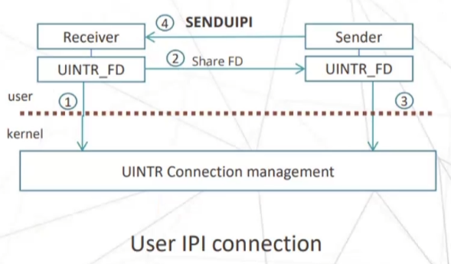

图2-2 用户态中断总览（源自[11]）

2.2.3 用户态中断具体实现

如图2-3所示，为实现用户态中断，首先在操作系统中引入两个新的数据结构UPID（Usermode-Interrupt Posted Interrupt Descriptor，用户态中断描述符）和UITT（Usermode-Interrupt Target Table，用户态中断目标表）。每一个注册了用户态中断接收端的任务程序都会被映射到一个唯一的UPID。在注册了发送端的任务中都会维护一个UITT结构，表中的每一项被称为UITTE（Usermode-Interrupt Target Table Entry，用户态中断目标表条目），每一个UITTE对应唯一的一个用户态中断向量，而每个中断向量可以被映射到一个UPID。

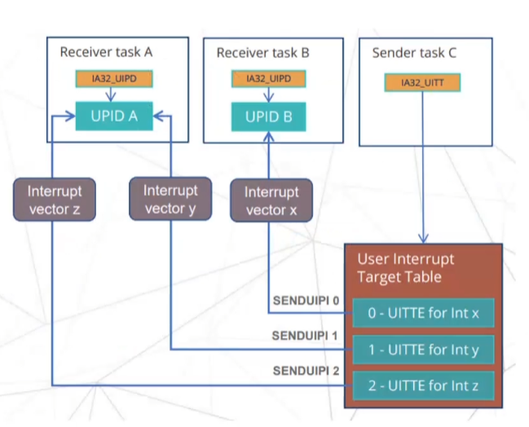图2-3 用户态中断工作流程（源自[11]）

在上述新增数据结构的基础上，如图2-4所示，发送方执行SendUIPI指令后，硬件首先通过指令传入的中断索引，从UITT表中找到对应的UITTE，并获得中断接收方的UPID。在此之后，一个包含着中断向量的UIPI中断被硬件发出到目标CPU并将其写入UPID的目标位。目标CPU收到并识别UIPI中断，若目标任务处于运行状态，则调用中断处理函数执行中断的处理（处理函数运行在用户态），处理完成后使用UITRET用户态中断返回指令返回正常的执行流。

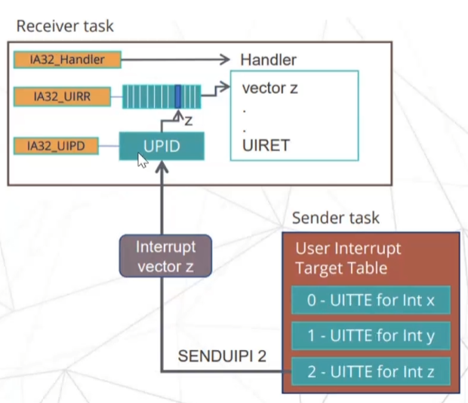

图2-4 用户态中断发送流程（源自[11]）

2.3 Rust与Rust异步编程

2.3.1 Rust语言简介

系统编程领域是一个需要高效利用硬件、同时关注代码安全性和可维护性的情境。而Rust语言的所有权和生命周期系统使得在编写系统级代码时更容易保障内存安全，减少潜在的漏洞和错误[15]。此外，Rust提供了零成本抽象，使得开发者可以使用高层次的抽象，而无需担心性能问题。更重要的是，Rust的所有权和借用系统帮助避免了共享数据的并发问题，而其高级的并发库（如async/await）使得编写并发和并行代码更为容易。

总体而言，Rust语言的上述特性使其成为一种安全、高性能、并发友好且具备现代化工具链的系统编程语言。由于本文使用Rust语言在完全兼容SeL4内核基本功能的微内核ReL4上开发基于用户态中断的系统调用，并且异步系统调用的提交需要采用Rust异步编程提供的async/await语法进行。因此，理解Rust语言以及其异步编程特性对于开发异步系统调用框架至关重要。本节的后续内容将对Rust语言的异步特性展开介绍。

2.3.2 Rust异步编程的基础

异步编程是Rust的一个重要特性，它允许开发者构建高效、可扩展的I/O密集型应用程序。在Rust中，异步编程主要通过Future[16]、Task、Executor和async/await语法来实现：

1. Future：

异步编程允许程序在等待某些操作（如网络请求或文件I/O）完成时继续执行其他任务，而不是阻塞线程。在Rust中，这通过名为Future的Trait实现，它代表一个可能还没有完成的计算值。

Future trait定义在futures库中，其核心方法是poll，这个方法尝试解析Future，并根据操作是否完成返回Poll::Ready(result)或Poll::Pending。Poll是一个枚举，用于指示任务的完成状态。

1. async/await语法：

Rust中的async关键字可以用于函数或代码块，将其转换成实现了Future的状态机。当async函数被调用时，它返回一个Future，这个Future在被await时会执行。

1. Task和Executor：

在Rust中，异步任务通过Task来表示，Task是对Future的进一步封装，赋予了Future自我驱动和管理的功能。Task通常由Executor负责调度和执行。Executor持有一个或多个Task，并负责调用它们的poll方法。如果Future返回Poll::Pending，Executor将决定何时再次调用poll。这个决定通常依赖于Future向Context注册的事件通知。

1. 错误处理和资源管理：

异步编程中的错误处理通常使用Result类型，与同步代码类似。此外，由于异步代码的延迟执行特性，资源管理（比如文件句柄、网络连接）需要特别注意，以确保资源在不再需要时正确释放。

1. Pin和安全性：

由于Future实体可能会在内存中移动，Rust异步编程需要使用Pin来保证某些对象的地址稳定，防止创建悬垂指针和违反数据完整性。

总而言之，Rust的异步编程模型，结合了安全性、表达性和性能。通过使用Future、async/await语法，Rust语言能够给编程者提供强大的支持以编写高效的异步应用程序。

2.4 本章小结

本章主要介绍了理解和开发本课题内容所需要的预备概念和技术。首先介绍了本课题所实现的操作系统类型——微内核的基本概念以及功能特点，接着介绍了本课题的涉及的用户态中断的硬件机制和工作流程，最后介绍了开发所采用的Rust语言的特性以及Rust异步编程的简要细节。上述工作将为后文的开发和理解做简要铺垫。

第三章 ReL4微内核介绍

3.1 ReL4简介

ReL4起源于SeL4（Secure Embedded L4），SeL4是一个高度安全的微内核，是L4微内核家族的成员，其设计目标是为了提供最高级别的安全性。SeL4不仅作为一个操作系统内核，还在安全关键性应用中发挥着重要作用，如防御系统、汽车电子、航空电子和其他嵌入式系统领域。

SeL4的一个显著特点是它是世界上第一个完全经形式验证的操作系统内核。形式验证是一个使用数学方法验证软件或硬件系统符合其规格说明的过程。这意味着SeL4的实现被证明与其形式化的规格说明完全一致，保证没有任何功能性错误，并且确保完全按照设计的安全政策工作[10]。这种级别的验证带来了前所未有的安全性保证。

此外，SeL4使用一种称为Capability的机制来控制对系统资源的访问。Capability机制是一种SeL4的核心安全特性，用于精确控制系统资源的访问权限，以提供强大的访问控制和细粒度的权限管理，从而增强系统的安全性和可靠性。

通过形式化验证和Capability机制提供的强大的安全特性和隔离性，SeL4为需要高度安全性的系统提供了一个可靠的基础，特别是在越来越多的设备连接到互联网的今天，这种安全性变得尤为重要。虽然最初设计用于嵌入式和安全关键系统，SeL4也被移植到了多种平台上，包括x86、ARM和RISC-V架构。

而Rust语言是一种安全、高性能、并发友好且具备现代化工具链的系统编程语言，可以为系统编程带来更高的效率和安全性，因此ReL4的开发者使用Rust语言重写了SeL4的大部分内容，使得ReL4成为了支持SeL4在RISC-V上的系统调用的微内核，且在内核结构和实现机制上采用与SeL4相似的方法。结合对SeL4的介绍，ReL4 提供的核心功能如下：

1. 进程和线程管理：如图3-1所示，ReL4提供基本的进程管理功能，允许创建、执行、管理和终止进程和线程。它通过线程控制块（Thread Control Block，TCB）管理线程的执行。此部分功能实现在Task Manager模块中。
2. Capability系统：与SeL4一致，ReL4 的安全性很大程度上依赖于其基于Capability机制的访问控制模型。具体而言，Capability是一种代表某种权限的标识符，它允许持有者对特定的系统资源（如内存页面、通信端点、线程等）进行操作。在ReL4中，每个资源都与一个或多个Capability绑定，而这些Capability存储在所谓的CSpace（Capability Space）中。每个进程拥有自己的CSpace。
3. 内存管理：内存管理在ReL4中是通过两种主要机制实现的：内存分配和内存保护。ReL4同样使用CSpace来控制对内存的访问，每个进程拥有自己的CSpace的特性保证了内存访问的安全性。而内存功能分配在Root Task中实现。
4. 通信机制：如图3-1所示，ReL4的IPC机制主要是通过端点（Endpoint）和通知（Notification）内核对象来完成的，这些机制支持线程之间的同步和异步通信。
5. 隔离和安全：通过上述的Capability系统和精细的资源管理，ReL4 实现了高级别的隔离。在 ReL4 中，不同的应用和服务可以在同一硬件平台上安全地并行运行，相互之间无法访问或干扰。
6. 定时器和调度：ReL4 提供了基础的调度器支持，允许系统调度器管理线程的执行时间和顺序。此外，它还支持定时器管理，使系统和应用能够计划任务和管理时间。
7. 系统调用与中断处理：ReL4提供最基本的系统调用与中断处理模块。
8. 异步运行时：ReL4操作系统除原有的同步IPC与同步系统调用外，还提供异步IPC与异步系统调用支持，这部分内容实现在Async Runtime模块中，是本文工作重要组成部分。

ReL4微内核通过Rust语言安全性的加持和上述核心功能和设计模式，实现了一个安全、可靠且响应迅速的操作系统平台。但ReL4虽然在框架和机制实现上借鉴了SeL4的设计方法，它并没有通过形式化验证的方式来确保代码运行的可靠性。因此在安全性方面，ReL4无法保证没有任何功能性错误，也无法实现与SeL4一致的安全性保证。此外，不同于SeL4 提供了一层硬件抽象以使得内核可以在多种硬件平台上运行，包括 ARM, x86和RISC-V，ReL4仅支持SeL4在RISC-V架构上的系统调用，因此只支持在RISC-V架构上运行上运行，这也限制了ReL4的实际运用范围。在未来的发展中ReL4或许应考虑参照SeL4的抽象方法对更多硬件平台进行支持。

在实际应用中，ReL4 可以作为微内核提供基本的硬件隔离和基础服务，配合用户态服务器搭建操作系统。此外，ReL4也可以作为虚拟机监控器[17]直接管理硬件资源，并提供在其基础上运行其他操作系统的支持，提供最佳性能和资源利用率。这一方案或将可作为未来ReL4的发展方向。

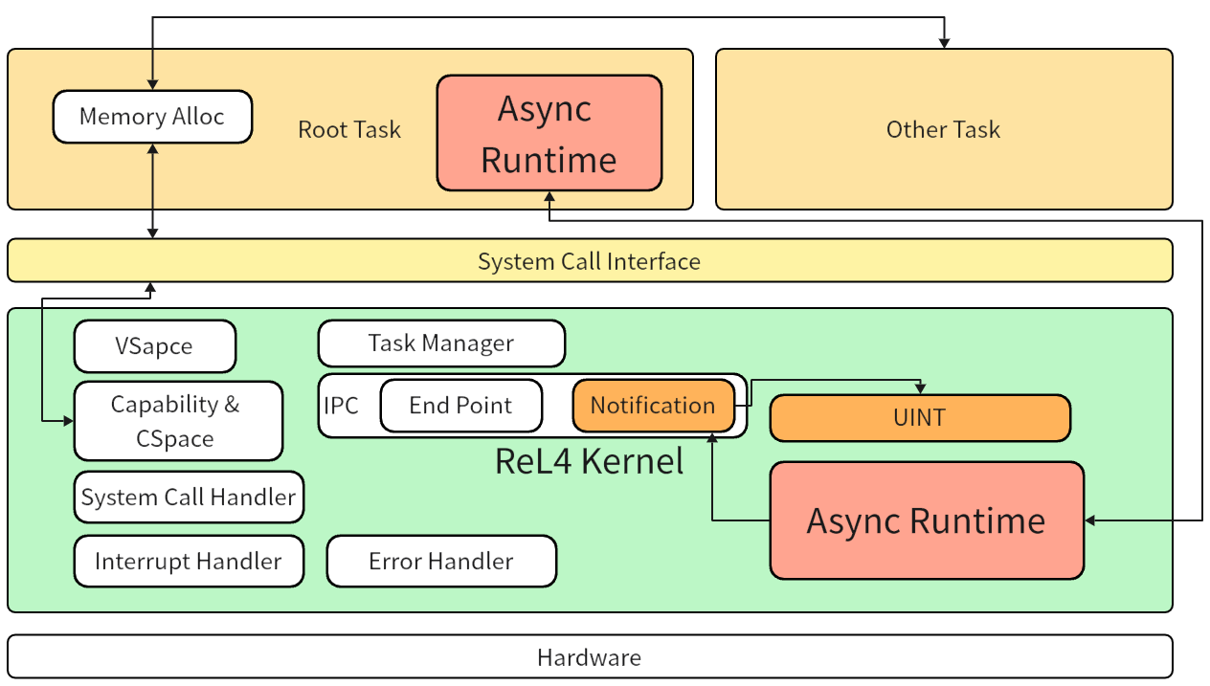

图3-1 ReL4微内核结构

3.2 ReL4中的系统调用的实现与分析

原有的ReL4微内核以同步IPC的方式进行系统调用，用户态线程需要主动调用微内核提供的接口陷入内核以请求系统调用服务。

ReL4原有的系统调用的底层机制采用IPC机制中的Call机制，该机制在IPC中负责向接收方发送消息，并阻塞等待接收方返回消息，参数的传递通过虚拟的消息寄存器进行。在系统调用的实现中，Call指令的接收方为ReL4微内核。用户态线程通过Call指令陷入内核后，系统调用的信息将被从消息寄存器中取出并进行解析，并由对应的处理程序处理，处理结果被写回消息寄存器。

除了上述底层通信机制的支持，ReL4微内核根据系统调用类型对将调用暴露给用户态的接口进行封装。ReL4中的系统调用主要分为两类：系统参数类调用以及与内核对象有关的系统调用。

系统参数类系统调用包含获取当前时钟周期的系统调用以及输出类的系统调用，该类系统调用无需经过内核复杂的处理，只需内核返回简单的数值甚至没有返回值，因此该类的用户态接口封装较为简单，只需在函数中调用接口最底层的Call接口并接收返回值即可。

与内核对象有关的系统调用涉及Capability机制，因此需要对Capability指针的编码与解码操作。为方便实现，ReL4设计了名为InvocationContext的Trait，该Trait封装了名为invoke的方法，该方法接受了一个操作目标内核对象的Capability指针的Rust闭包，在闭包中封装了底层的Call机制。通过对内核对象的Capability实现Trait特性，用户态程序即可通过调用内核对象的Capability的invoke方法陷入内核请求对内核对象有关操作系统资源的操作。

在了解上述机制的基础上，经过对源代码的仔细研读，ReL4中的系统调用的软硬件路径如下：

1. 用户态申请陷入
2. 硬件特权级切换
3. 保存辅助线程寄存器
4. 内核页表切换
5. 分发中断
6. 进入系统调用处理函数
7. 恢复用户态运行上下文返回用户态

通过对代码路径的时钟周期占比测试与分析，内核态和用户态的切换过程（包括硬件特权级切换、保存辅助线程寄存器、内核页表切换、分发中断以及最后的恢复用户态上下文并返回）已经成为ReL4微内核中系统调用所消耗时钟占比的主要部分。因此，如果能实现减少用户态和内核态的切换频率的系统调用方式，则可以很大地提升ReL4的系统调用性能。

3.3 ReL4中基于用户态中断的Notification机制

3.3.1 Notification机制总览

在ReL4微内核中，Notification机制提供基本的同步原语，用于线程之间的通信和事件通知。它的主要作用是允许一个线程通过Capability向其他线程非阻塞地发送信号，以表示某个事件的发生或传达某种状态，实现线程间的协作。与SeL4中的Notification机制不同，ReL4的Notification机制引入了用户态中断作为硬件支持，提供了一种更为高效且安全的方式来处理线程间的通信和同步问题。其中，ReL4使用基于QEMU[18]实现的UINTC[19]用户态中断方案。

如图3-2所示，在ReL4的Notification机制中存在着三个重要角色：接收者线程、Notification内核对象以及发送者线程。发送者线程的TCB中维护Notification内核对象的Capability，并通过此Capability进行信号的发送。信号的发送由用户态中断负责。而Notification内核对象由一片未初始化的内存初始化而来，通过Capability进行访问，并与接收者线程进行一对一绑定。发送者线程的TCB中维护与之绑定的Notification内核对象的Capability，并通过此Capability进行信号的接收，接收后完成处理工作。

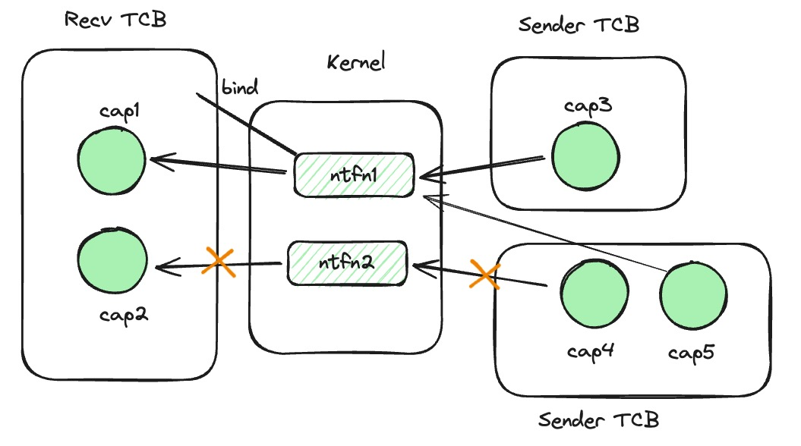

图3-2 ReL4微内核Notification机制角色关系图

需要指出的是，如图3-2所示，一个Notification内核对象只能绑定到一个接收者线程，而一个接收者线程也只能绑定一个Notification内核对象。但是，同一个Notification内核对象的Capability可由不同的发送者线程持有，并可以接受多个不同的发送者线程的发送请求，不同发送者依靠特定的标识符（称为Badge）进行区分。

3.3.2 Notification机制注册流程

ReL4下的Notification机制的注册需要在发送端和接收端先后进行。

发送端的注册流程如下：

1. 调用SeL4_Untyped_Retype，将一片未被使用的内存初始化为一个Notification内核对象，并获得对应的Capability。
2. 调用SeL4_CNode_Mint，从原始的Notification内核对象的Capability中派生一个新的被赋予了Badge的Capability作为发送端的入口。

接收端的注册流程如下：

1. 通过父子线程继承或共享内存的方式获取Notification内核对象的Capability。
2. 调用SeL4_TCB_BindNotification，将Notification内核对象绑定到本线程，只有被绑定线程可以通过Capability来接收此Notification内核对象的信号。
3. 调用SeL4_Uint_Notification_register_receiver系统调用，来将TCB注册为用户态中断的接收端。

在SeL4的Notification机制中，发送端无需注册，只需要获取对应的Notification内核对象的Capability即可进行发送。在ReL4中，考虑到用户态中断的发送端需要注册，为了减少开销和提升性能，在ReL4中将用户态中断的发送端注册后移到发送端的第一次发送中。

3.3.3 Notification机制通信流程

在ReL4微内核中，用户态的发送线程运行时中维护一个Notification内核对象的Capability的注册状态表，状态表中维护了Capability所对应的本线程的UITT中对应UITTE的索引（记为index）。在此基础上，Notification机制中信号的发送流程如下：

1. 调用 SeL4_Signal 系统调用，此系统调用中将首先检查入参的Notification内核对象的Capability是否注册了发送端，如果没有注册，则会转第2步，否则转第3步。
2. 调用 SeL4_Uint_Notification_register_sender 系统调用注册发送端，从内核态返回index用于更新上文所述状态表。
3. 从状态表获取对应的index作为入参调用uipi_send方法来发送信号。

3.3.4 Notification机制作用

在ReL4中微内核中，Notification机制提供了一种高效且安全的方式来处理线程间的通信和同步问题。此外，Notification机制还可以作为底层部件支持本文后续即将实现的异步系统调用功能，帮助构建可靠且高效的异步程序。在异步系统调用和异步IPC功能中，Notification机制被用来在系统调用或IPC处理完成且将结果写入共享内存后唤醒接收者的处理协程。

3.4 本章小结

本章主要介绍了异步系统调用的开发平台——ReL4操作系统。首先介绍了ReL4操作系统内核的基本信息与特性，接着介绍并分析了ReL4微内核原有的系统调用的实现方式与工作流程，最后介绍了ReL4中基于用户态中断的Notification机制。上述工作将为后文的开发和理解做简要铺垫。

第四章 异步系统调用框架设计

4.1 系统调用改进需求分析

由节3.2对ReL4微内核中基于同步IPC的系统调用分析可知，系统调用的开销主要来源于运行上下文切换的开销，且在具有大量系统调用需求的应用场景中，串行化的系统调用执行方式也将给系统性能造成瓶颈。

为了针对此方面进行优化，本文需将系统调用的执行方式由同步改造为异步。参照FlexSC[20]在用户态设计了的用户态线程的运行时将用户态线程发起的系统调用自动收集并然后陷入内核态进行批量执行，本文工作也需要内核态在特定时刻在某一核心集中对系统调用请求进行处理。

由于内核态的运行核心有一定概率由原有的在同一核心上运行变为在不同核心上运行，系统调用的参数传递也不允许采用原有的消息寄存器方式，因此需要引入一块共享内存来维护系统调用的参数和返回信息。

为了最大化系统资源的利用率，系统调用的提交、处理、返回接收都采用协程的方式运行，这些协程需要在共享内存中没有请求需要处理的情况下能够主动让出处理器的使用权，以供有需要的程序运行。

在这样的机制下，协程间可能出现当前协程完成处理但后继协程处于阻塞状态的情况，需要考虑协程间的通信问题，因此引入Notification机制作为系统调用改造的底层通信支持，用于内核态向用户态的单项通知。而用户态向内核态协程的单项通知则使用原有的系统调用机制进行。

4.2 异步系统调用设计

基于节4.1的分析所确定的需求，本文实现了异步系统调用框架。如图4-1所示，异步系统调用框架分为用户态和内核态两个部分进行异步运行时设计：

在用户态中，异步系统调用框架提供的异步协程运行时主要提供两部分支持：首先，用户态运行时持有一个封装了接收内核处理响应执行流的协程并发运行，允许用户态线程在等待系统调用结果时可以执行其他协程来减少CPU忙等待时间；其次，用户态运行时封装一系列异步系统调用方法来提交异步系统调用。由于这些方法都带有Rust异步声明，因此都需要在新的协程中被调用。

在内核态中，异步系统调用框架提供的异步协程运行时主要提供两部分支持：首先，内核态运行时持有一个封装了接收异步系统调用执行流的处理协程并发运行，此协程将被允许运行在其他空闲CPU进行请求处理。此处理协程与线程为一对一的关系；其次，内核态运行时封装一系列处理方法来执行异步系统调用请求并返回结果。

如图4-1所示，用户态和内核态协程的交互通过共享内存块、唤醒内核协程的系统调用和Notification机制三个方面进行：

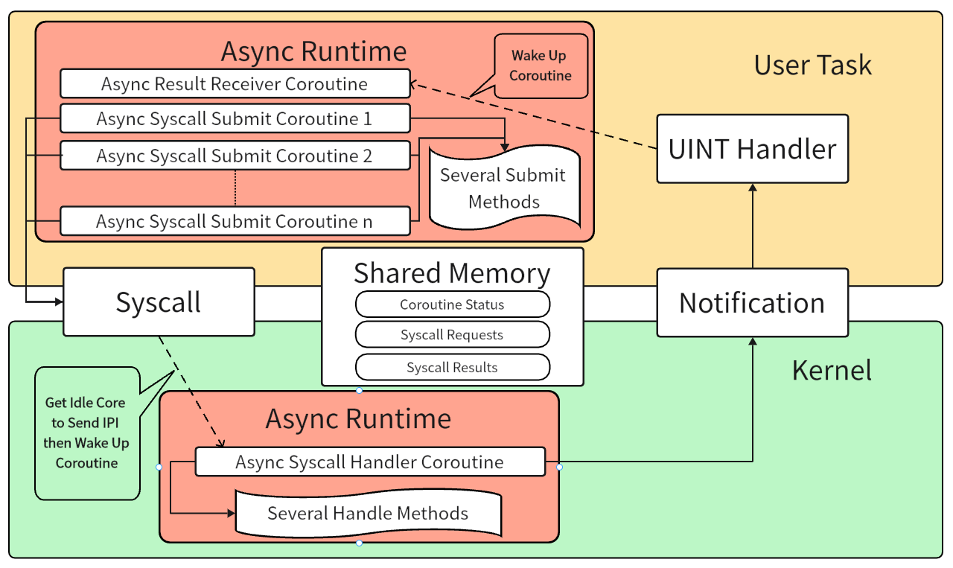

图4-1 异步系统调用设计

共享内存块将被按照特定的数据结构解析，异步系统调用框架要求用户态和内核态运行对共享内存中数据结构的编码和解码一致。用户态对内核的异步系统调用请求将被写入共享内存，用户态接收响应协程的运行状态也将被维护在共享内存中。而内核态可以通过共享内存读取来自用户态的异步系统调用请求，并将处理后的响应写入共享内存中。同时，内核态接收请求协程的运行状态也将被维护在共享内存中。

当用户态发起请求但内核态接收请求协程不在线时，用户态运行时就会调用唤醒内核协程的系统调用陷入内核，内核将寻找空闲的CPU核心并发送核间中断（Inter-Core Interrupt，IPI）。核间中断是指在多核处理器系统中，一个核心（或处理器）向另一个核心发送中断信号的机制。通常，在多核系统中，每个核心都有自己的中断控制器，用于处理本地中断，并可以通过特定的机制将中断信号传递给其他核心[19]。

被选择的CPU核心将接收IPI并陷入内核，使用一个名为idle线程的代理线程来唤醒并运行选择陷入内核的线程对应的接收系统调用请求的内核协程，实现同时并行处理。若找不到空闲核心，则放弃寻找。在这种情况下，内核态处理协程将在时钟中断到来陷入内核时被唤醒，进而对异步系统调用请求进行统一处理。根据这样的运行逻辑，在单核的CPU场景下，异步系统调用框架将在时钟中断到来时调度内核处理协程对系统调用请求进行集中处理；而在多核的CPU场景下将在空闲核心对对系统调用请求进行集中处理，若无空闲核心则同样采用时钟中断的方式。

当内核协程处理完请求但用户态运行时的接收内核处理响应的协程不在线时，内核将使用Notification机制向目标线程发送信号，唤醒对应的处理协程接收响应。

4.3 异步系统调用工作流程

在用户态中，异步系统调用的工作流程如下所示：

1. 申请共享内存用于存放系统调用请求参数和请求结果等数据
2. 生成Notification内核对象
3. 生成用户态接收请求协程并注册为用户态中断接收协程
4. 使用原有的系统调用机制，将共享内存和Notification内核对象作为入参注册异步系统调用
5. 以协程的形式提交异步系统调用请求

当用户态注册异步系统调用后，内核态将会生成内核处理协程不断接收异步系统调用请求。该协程会遍历共享内存中的系统调用请求并解码处理，当没有请求时会挂起该协程。需要指出的是，线程、共享内存和内核协程三者是一一对应的。在此基础上，内核态的异步系统调用的工作流程如下所示：

1. 从共享内存中取出系统调用条目
2. 对条目和入参进行解码并分发处理
3. 将处理结果写回共享内存
4. 若用户态接收协程不在运行状态则发送用户态中断通知唤醒

4.4 异步系统调用优势分析

异步系统调用框架主要提供了三方面优势：

从陷入内核的角度，异步系统调用只需在初始化注册异步系统调用的流程中陷入内核进行有关资源的链接与绑定。除内核协程因无请求等待处理自我阻塞的特殊情况需要用户进程主动陷入内核唤醒，异步系统调用框架在其余时间都无需陷入内核即可处理请求，大大减少了系统内核陷入的次数，因此节约了大量的用户态-内核态上下文切换开销。

从请求提交的角度，不同于原有的基于同步IPC的系统调用需要在提交系统调用请求后等待内核处理返回才可提交下一请求，异步系统调用在请求提交时可以由多个协程并发提交请求，并由内核协程集中统一处理。这一模式减少了请求提交的时间开销。此外，请求参数的提交也不是通过虚拟的消息寄存器，而是通过共享内存，共享内存提供的大空间使得参数的种类和形式可以更加丰富和多样，便于实现更加复杂的系统调用。

从系统资源利用率的角度，与传统的系统调用需要用户态主动陷入内核处理请求，在异步系统调用框架中内核处理协程可以在空闲核心上运行或在时钟中断到来时运行，因此用户态程序得以解放，可以在请求处理阶段暂时挂起发起请求的协程，并转而执行其他计算任务，等待系统调用处理完后再唤醒发起请求的协程继续运行。这样的模式提升了系统并发度。同时，这样的机制允许有两个核心在进行线程有关任务的处理，系统的资源利用率得到了提升。此外，内核协程与用户态接收协程的通信基于用户态中断提供的硬件支持，用户态中断开销小的特性也决定了通信不会过度占用线程的执行时间。

综合上述三点，异步系统调用可以为系统带来一定幅度的性能和大幅度的资源利用率的提升，使得系统在高并发条件下更为紧凑地运行。

4.5 本章小结

本章主要介绍了异步系统调用的需求分析、框架设计、具体工作流程以及异步系统调用所具有的优势。异步系统调用框架在原有同步系统调用的基础上引入了异步的思想，力求提升系统的并发性以提高运行性能。在此基础引入了新兴的用户态中断硬件机制改造的Notification机制作为底层交互工具，具有良好的创新性。

第五章 异步系统调用具体实现

异步系统调用的具体实现需要考虑数据结构的选择问题、参数的传递问题以及异步系统调用的处理问题和结果返回问题，下文将进行详细介绍。

5.1 数据结构介绍

5.1.1 共享内存

如图5-1所示，ReL4的异步系统调用框架将共享内存命名为SyscallBuffer，其中维护四个数据结构：

* 标志内核处理协程状态的布尔变量
* 标志用户接收协程状态的布尔变量
* 系统调用请求队列
* 系统调用响应队列

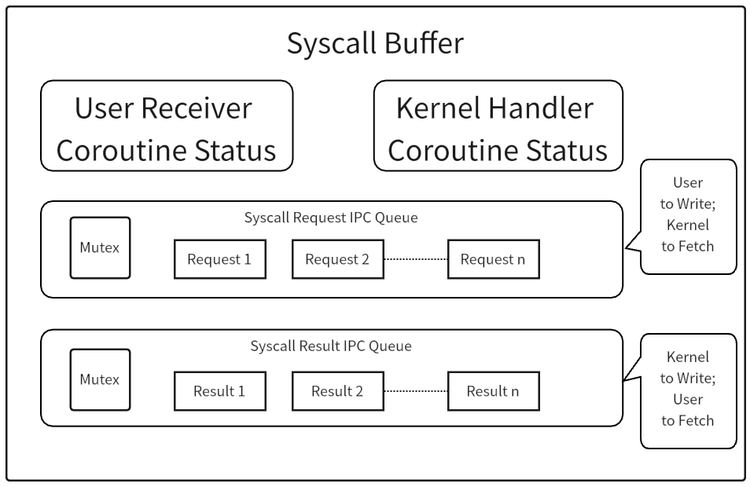

图5-1 共享内存实现图

其中，系统调用请求队列与系统调用响应队列实现一致，都以队列的方式存贮一系列通信信息，通信信息称为IPCItem，队列则称为IPCQueue。两个IPCQueue分别由内核态和用户态进行操作。内核态负责从请求队列中取出请求并进行解码处理，并将请求写入响应队列；用户态负责从响应队列中读取响应，并进行相应的后续处理或错误处理。

由于异步系统调用框架允许内核协程在其他核心运行所具有的高并发特性，内核态和用户态代码可能在同一时间对SyscallBuffer进行处理。根据共享内存的通信原理[21]，必须实现一定的互斥访问控制：

对于表示协程状态的布尔变量采用原子布尔量（AtomicBool）进行实现：AtomicBool对原有Rust中的Bool变量进行了一层基于RISC-V架构的高效封装，以确保对AtomicBool变量的状态设置具有原子性，不会导致写覆盖问题。

而对于两个IPCQueue而言，互斥访问控制则变为了采用互斥锁的方式进行：如图5-1所示，IPCQueue的成员中维护了采用Rust语言中Mutex数据结构实现的互斥锁。而协程在通过类内方法获取IPCQueue中存储的IPCItem时都会先尝试获取锁，如果无法获得锁则会让权等待，等待下次调度后再循环上述过程。

5.1.2 异步系统调用参数传递

如图5-2所示，ReL4异步系统调用框架的参数传递由IPCItem的传递进行。IPCItem中维护的数据结构如下：

* + 使用具体异步系统调用的协程标识符（Coroutine Identifier， cid）
  + 标识系统调用类型的枚举变量，称为AsyncMessageLabel
  + 存储系统调用参数的无符号数数组

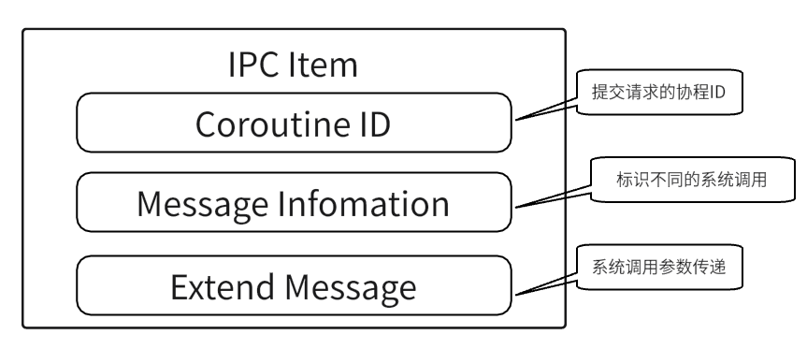

图5-2 异步系统调用参数传递方式

在调用异步系统调用接口后，用户态运行时中的函数将生成IPCItem对象，获取cid并将传入参数放入无符号数组中，再根据接口的不同设置AsyncMessageLabel。最后，协程调用运行时提供的接口将IPCItem对象写入线程对应的SyscallBuffer中。完成了上述操作后，该接口将判断内核态处理协程是否在线，若在线则让权等待响应，否则设置SyscallBuffer中标识内核协程状态的AtomicBool变量并调用唤醒内核协程的系统调用（此处为同步系统调用）陷入内核将协程唤醒。到此为止，异步系统调用参数传递过程结束。

5.1.3 Rust协程运用

根据节4.2的设计思想，ReL4的异步系统调用实现了内核态的接受请求协程以及用户态的接收响应协程。此外，由于用户态运行时提供的异步系统调用接口采用了Rust语言的async声明，因此用户态代码为了发起异步系统调用请求还需另外生成协程来运行异步系统调用接口。下面将对内核态的接受请求协程以及用户态的接收响应协程进行分别介绍。

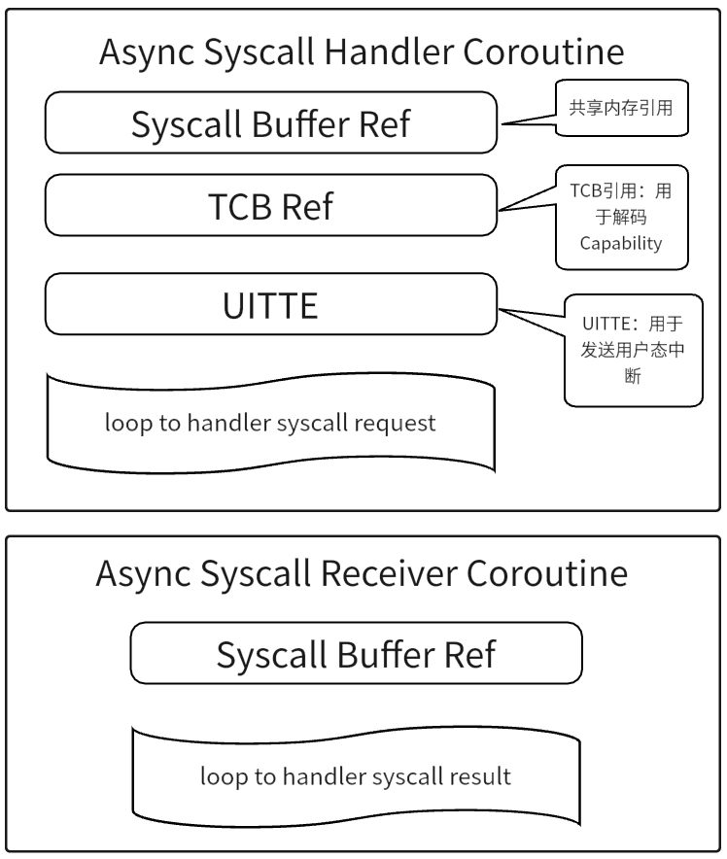

图5-3 协程实现图

内核态接受请求协程在用户注册异步系统调用的时候被生成，其cid与线程标识符（Task Identifier， tid）的映射被储存在内核的映射表中，方便内核在用户态的要求下唤醒对应协程。如图5-3上半所示，内核协程拥有三个传入参数：首先是共享内存的Capability，用于获取共享内存的数据结构引用；其次协程专属的UITTE，该UITTE在注册异步系统调用时生成；最后是该协程对应线程的线程控制块（Task Control Block， TCB）引用，用于对参数中有关Capability机制的解码。在生成并在调度器调度后，协程即投入使用状态。协程中采用无限循环的方式从SyscallBuffer中获取表示请求的IPCItem，当取得IPCItem时，协程将根据其中的AsyncMessageLabel进行解码，并调用具体的系统调用处理函数进行处理，处理完成后将结果写回SyscallBuffer。在具体的异步系统调用处理函数中，完成了IPCItem传入的参数的初步解码后，程序重用了许多ReL4原有的系统调用接口进行系统调用请求处理，并获得了成功的结果，这一设计方法极大提升代码的复用性。

用户态接收响应协程在用户准备注册异步系统调用前就被生成，在生成并在调度器调度后，协程即投入使用状态。如图5-3下半所示，协程中同样采用无限循环的方式从SyscallBuffer中获取表示响应的IPCItem，当取得IPCItem时，协程同样将根据其中的AsyncMessageLabel进行解码，并调用具体的处理函数进行错误处理，处理完成后将通过IPCItem中的cid唤醒提交系统调用的协程进行后续操作。

5.2 异步化改造的系统调用

在ReL4的异步系统调用框架中，由原有的系统调用经异步化改造而来的系统调用主要分为四类：

第一类系统调用为打印输出类系统调用，用于用户在实现代码时的调试功能：包含PutChar、PutString、RISC-VGetPageAddress三个系统调用。其中，PutChar系统调用用于向终端中输出一个ASCII字符；PutString系统调用用于向终端中输出一串ASCII字符；RISC-VGetPageAddress系统调用用于获取虚拟地址映射的页框在内核中的物理地址。

第二类系统调用为通用型系统调用，为其他系统调用的完成提供有关Capability的机制保证：包含UntypedRetype一个系统调用。UntypedRetype系统调用用于满足线程对内存分配和内核对象的分配需求。它将一个Untyped对象Retype重写为一个或若干个Untyped对象或特定类型的内核对象。

第三类系统调用为Notification机制类系统调用，用于实现Notification机制的注册过程：包含TCBBindNotification、TCBUnbindNotification两个系统调用。其中，TCBBindNotification系统调用用于实现TCB内核对象与Notification内核对象的双向绑定，这是Notification机制中注册接收者线程的一部分；而TCBUnbindNotification用于解除TCB内核对象与Notification内核对象的双向绑定，放弃线程作为某个Notification通信中中接收者线程的角色。

第四类系统调用为内存映射类系统调用，用于实现虚拟地址和内存页的映射与回收：包含RISC-VPageTableMap、RISC-VPageTableUnmap、RISC-VPageMap、RISC-VPageUnmap四个系统调用。其中，RISC-VPageTableMap系统调用用于将二级页表映射到线程虚拟地址空间中的某一部分，为将物理页映射到虚拟地址空间的某一部分做准备；RISC-VPageTableUnmap用于解除二级页表映射与虚拟地址空间中的某一部分的映射；RISC-VPageMap系统调用用于将物理页映射到虚拟地址空间的某一部分，完成映射后可以直接用虚拟地址访问物理页面；RISC-VPageUnmap系统调用用于将物理页映射与虚拟地址空间的某一部分解除映射。

5.3 本章小结

本章主要介绍了异步系统调用的框架的具体实现中的数据结构和异步化改造的系统调用。首先从数据结构类型和互斥访问控制的角度介绍了共享内存的实现方法，随后介绍了通过共享内存进行的参数传递，紧接着介绍了异步系统调用实现中三种协程的生命周期与工作内容，最后分类介绍了异步化改造的各个系统调用的功能。

第六章 异步系统调用测试实验

在本章工作针对具体异步系统调用的功能正确性以及性能两方面进行详细地测试。

6.1 实验环境说明

本实验采用的宿主机环境为：

* CPU：Intel(R) Core(TM) i7-10875H @2.30GHz
* 操作系统：Windows 10
* 内存大小：32GB

本实验采用的虚拟机版本为：Ubuntu 22.04.2 LTS，虚拟机和宿主机间采用WSL 1.0进行连接。

本实验将在Qemu模拟器[18]上运行ReL4操作系统并运行测试代码，实验过程中开启用户态中断支持，开启多核处理支持，设定的模拟CPU核心数为4。

6.2 功能测试

在本小节中，设计的实验场景主要用于验证所实现的异步系统调用功能上的正确性。本节的验证分为三部分：第一部分验证输出类系统调用功能的正确性；第二部分验证Notification机制类和通用类系统调用的正确性；第三部分验证内存映射类系统调用的正确性。而因为在上述验证过程中需要多次调用通用类系统调用UntypedRetype，因此UntypedRetype系统调用的正确性的验证不再单独进行。

6.2.1 输出类系统调用功能测试

本类异步系统调用正确性验证的实验场景设计为：用户在进行程序运行的调试过程中向终端输出内容。

功能测试的步骤如下：

1. 调用Putchar异步系统调用输出一个字符
2. 调用PutString异步系统调用输出一串字符
3. 调用RISC-VGetPageAddress异步系统调用获取目标指针所在页帧的物理地址并输出
4. 调用RISC-VGetPageAddress同步系统调用获取目标指针所在页帧的物理地址并输出

功能测试的预期结果为：PutChar与PutString系统调用在终端的输出结果与目标结果一致，RISC-VGetPageAddress的异步系统调用实现与原有的同步系统调用获得的结果一致。

6.2.2 Notification机制类系统调用功能测试

本类异步系统调用正确性验证的实验场景设计为：用户在注册Notification接收端时调用异步系统调用进入内核完成注册，实现线程控制块TCB与Notification内核对象的相互绑定，并在使用完成后进行二者的解绑。

在异步系统调用TCBBindNotification与TCBUnbindNotification中，内核程序会在二者绑定与解绑前后输出TCB与Notification内核对象对应的字段值，字段值所代表的物理地址指向与其绑定的TCB或Notification对象。

因此，功能测试的步骤如下：

1. 生成协助测试的TCB内核对象
2. 使用异步UntypedRetype系统调用申请Notification内核对象
3. 使用异步TCBBindNotification系统调用绑定二者
4. 使用异步TCBUnbindNotification系统调用解除二者绑定

功能测试的预期结果为：在进行绑定和解绑的过程中内核输出的TCB对象与Notification对象的字段值与二者的物理地址指针相匹配。

6.2.3 内存映射类系统调用功能测试

本类异步系统调用正确性验证的实验场景设计为：用户申请一块内存并将其映射到自己的虚拟地址空间，在内存上读写输出，完成读写后解除虚拟地址空间和内存的映射关系以释放资源。为了方便读写内存，测试程序定义了一个数据类，并实现了简单的类内方法对类内属性进行写操作。当需要读写内存时，程序将虚拟地址强制转换为指向类对象的指针，并调用类内方法读写类内属性。若不进行映射或映射失败，对虚拟地址的读写将触发段错误。

本次功能测试分为两部分，第一部分验证RISC-VPageTableMap和RISC-VPageMap的正确性，第二部分验证RISC-VPageUnmap的正确性。

第一部分功能测试的步骤如下：

1. 使用UntypedRetype系统调用申请PageTable对象
2. 使用RISC-VPageTableMap系统调用将PageTable映射到VSpace中对应的虚拟地址
3. 使用UntypedRetype系统调用申请Frame对象
4. 使用RISC-VPageMap系统调用将Frame映射到VSpace中对应的虚拟地址
5. 尝试使用虚拟地址读写内存

第一部分功能测试的预期结果：用户线程正常读写内存，并在写操作前后读取内存内容后输出各一次。

第二部分功能测试的步骤如下：

1. 使用UntypedRetype系统调用申请PageTable对象
2. 使用RISC-VPageTableMap系统调用将PageTable映射到VSpace中对应的虚拟地址
3. 使用UntypedRetype系统调用申请Frame对象
4. 使用RISC-VPageMap系统调用将Frame映射到VSpace中对应的虚拟地址
5. RISC-VPageUnmap系统调用将Frame从VSpace中解除映射
6. 尝试读写内存

第二部分功能测试的预期结果：用户线程在读写内存操作时出发段错误退出。

6.3 性能测试

本节的测试采用模拟现实微内核内存分配的场景来进行，并选取了最具有实用价值的内存映射类的RISC-VPageMap、RISC-VPageUnmap系统调用作为性能测试和对比分析的对象。

6.3.1 实验场景设计

实验场景通过自主设计并实现的内存分配器来表征：内存分配器中储存了一系列物理页帧，这些物理页帧在初始化的过程中调用UntypedRetype系统调用生成而来。内存分配器还储存了物理页帧所映射到的虚拟地址的起始地址，初始化时所有物理页帧都未被映射。线程可以请求内存分配器将部分虚拟地址映射到物理页框上，被映射的虚拟地址空间可以直接进行读写。内存分配器将接收线程的映射或解除映射请求，对传入的目标虚拟地址空间调用RISC-VPageMap和RISC-VPageUnmap系统调用为线程实现映射与解除映射服务。

在此基础上，性能测试的步骤如下：

1. 初始化内存分配器，生成一定量的物理页框备用
2. 模拟用户线程的运行，生成大量的内存映射请求
3. 内存分配器不断读入请求并调用相应的系统调用进行处理
4. 统计内存分配器处理时间，并取平均值作为性能测试的表现
5. 统计陷入次数，并计算平均陷入频率

为了与同步系统调用进行对比，并体现异步系统调用的实现价值与优越性。在内存分配器的实现具有两个版本，一个版本使用异步系统调用进行实现，而另一版本则使用同步系统调用进行实现。在性能测试中需要分别使用两种内存分配器进行测试并对比结果。

6.3.2 实验参数介绍

性能测试部分的实验变量如下：

1. 内存分配器的实现形式
2. 页框数
3. 运行环境

内存分配器的实现形式控制选用同步或异步系统调用进行测试。

页框数的实验变量控制系统请求提交的并发度。在针对同步系统调用的测试中不同页框的请求将被串行执行。而在针对异步系统调用的测试中，系统生成了与页框数相当数量的若干组协程提交请求，每组协程将执行10轮请求，每轮请求包含两个系统调用请求，分别为RISC-VPageMap系统调用请求与RISC-VPageUnmap系统调用请求。对页框数的取值采用梯度式方式进行，即取2的k次方，k的取值范围为[1, 7]。需要指出的是，同步系统调用与异步系统调用的执行总轮次相等。

运行环境实验变量考虑实际应用中异步系统调用的运行环境所具有的核心数量对性能的影响。本次实验采用了两种测试环境：异步系统调用框架将分别在单核或多核环境下运行并经历测试。

实验结果的评价引入了如下两个指标：

1. 陷入频率
2. 平均耗时

陷入频率指标统计了平均每次系统调用陷入内核的次数（计算方法为：总陷入次数/系统调用数量），引入此指标的原因在于用户态与内核切换的开销对异步系统调用性能的影响较大，因此较低的陷入频率可以代表系统在此方面的优化能力。

平均耗时指标统计了每轮系统调用所消耗的时钟周期数量（计算方法为：完成测试的总时间/系统调用轮次），引入此指标的原因在于平均耗时可以最直观地反应系统性能。

6.4 实验结果分析

6.4.1 功能测试结果分析

**输出类系统调用的功能测试结果如图6-1。**

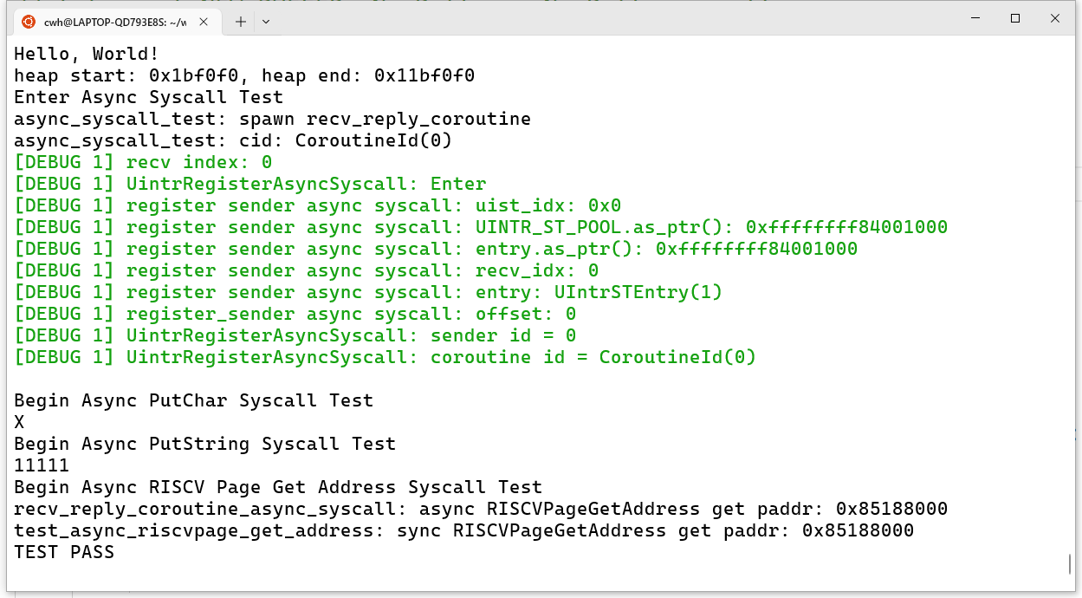

图6-1 输出类系统调用功能测试结果

图6-1中起始部分绿色部分DEBUG-1的输出为异步系统调用的注册流程。

在进入PutChar系统调用的测试后，异步系统调用处理函数如预期打印出了测试输入的字符“X”。

在进入PutString系统调用的测试后，异步系统调用处理函数如预期打印出了测试输入的字符串“11111”。

在进入RSICVPageGetAddress系统调用的测试后，异步系统调用处理函数获取到的物理地址为0x84347000，在随后调用的同步系统调用函数获取到的地址为0x84347000，二者大小一致。

在上述测试中，异步系统调用的运行结果都符合预期，这验证了其功能的正确性。

**Notification机制类系统调用的功能测试结果如图6-2。**

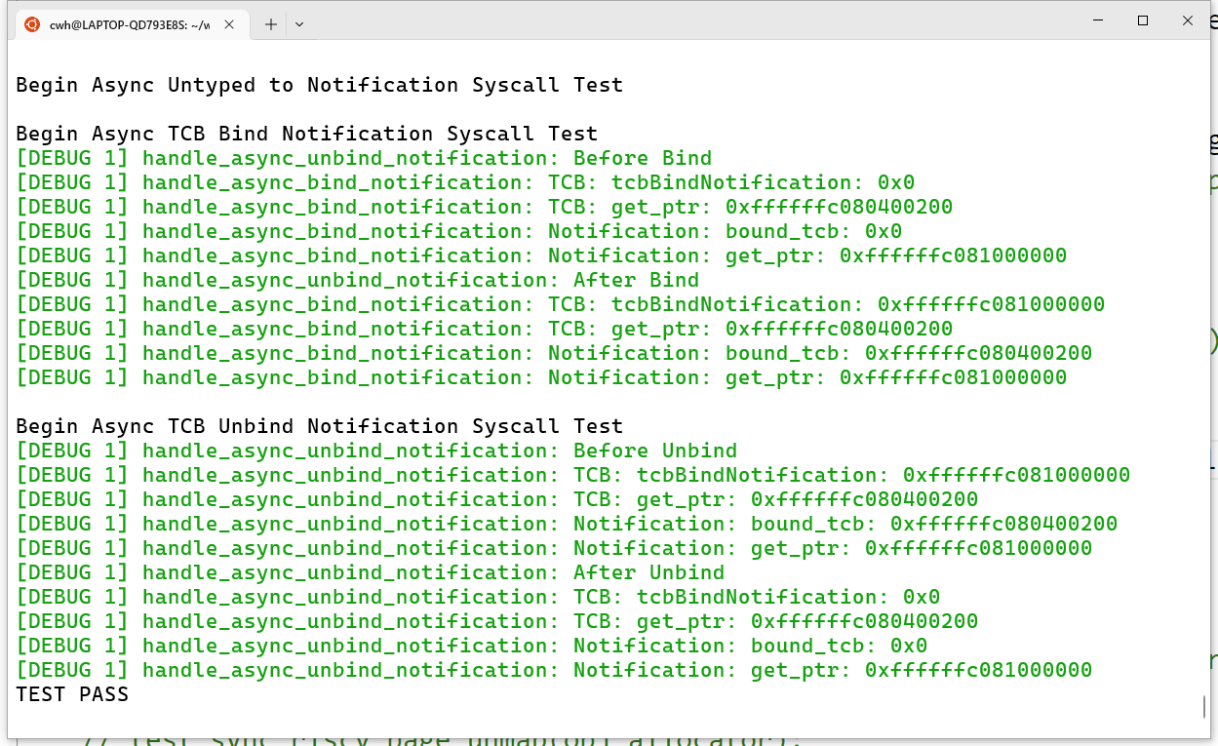

图6-2 Notification机制类系统调用功能测试结果

在进入UntypedRetype系统调用的测试后，异步系统调用处理函数生成了一个Notification内核对象，此部分无任何输出。

在进入TCBBindNotification系统调用的测试后，在绑定前TCB内核对象没有绑定任何Notification内核对象，而TCB内核对象没有绑定任何Notification内核对象，TCB内核对象的物理地址为0xffffffc080200600，Notification内核对象的物理地址为0xffffffc080200840。在绑定后，TCB内核对象绑定的Notification内核对象的物理地址为0xffffffc080200840，与目标Notification内核对象一致；而Notification内核对象绑定的TCB内核对象的物理地址为0xffffffc080200600，与目标TCB的物理地址一致。上述结果表明TCBBindNotification系统调用的运行结果符合预期。

在进入TCBUnbindNotification系统调用的测试后，在解绑前TCB内核对象与Notification内核对象二者仍处于相互绑定的状态，其物理地址输出与TCBBindNotification系统调用测试时一致。在绑定后，TCB内核对象未绑定任何Notification内核对象，所以查询结果为0x0；而Notification内核对象同样也未绑定任何TCB内核对象，因此物理地址的查询结果也为0x0。上述结果表明TCBUnbindNotification系统调用的运行结果符合预期。

在上述测试中，异步系统调用的运行结果都符合预期，这验证了其功能的正确性。

**内存映射类系统调用的功能测试第一部分结果如图6-3。**

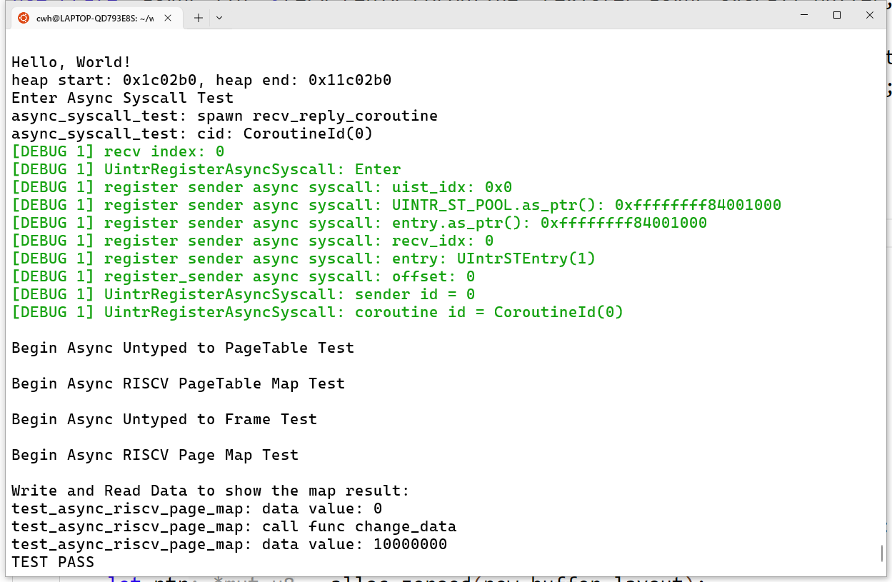

图6-3 内存映射类系统调用功能测试第一部分测试结果

在这部分测试中，UntypedRetype系统调用生成PageTable、RISC-VPageTableMap系统调用、UntypedRetype系统调用生成Frame、RISC-VPageMap系统调用均无任何输出。当完成了上述四部分操作后，使用虚拟地址对内存进行读操作，因为内存此前未被读写，获得数据为0。随后，调用函数对内存进行写操作，再进行读取后获得数据为10000000。上述结果表明UntypedRetype系统调用、RISC-VPageTableMap系统调用、RISC-VPageMap系统调用的运行结果符合预期。

**内存映射类系统调用的功能测试第二部分结果如图6-4。**

在这部分测试中，在完成了映射的基础上调用RISC-VPageUnmap操作解除页面对虚拟地址的映射。随后使用虚拟地址对内存进行读操作，因为当前虚拟地址未被映射至内存，因此内核报错推出。上述结果表明RISC-VPageUnmap系统调用的运行结果符合预期。

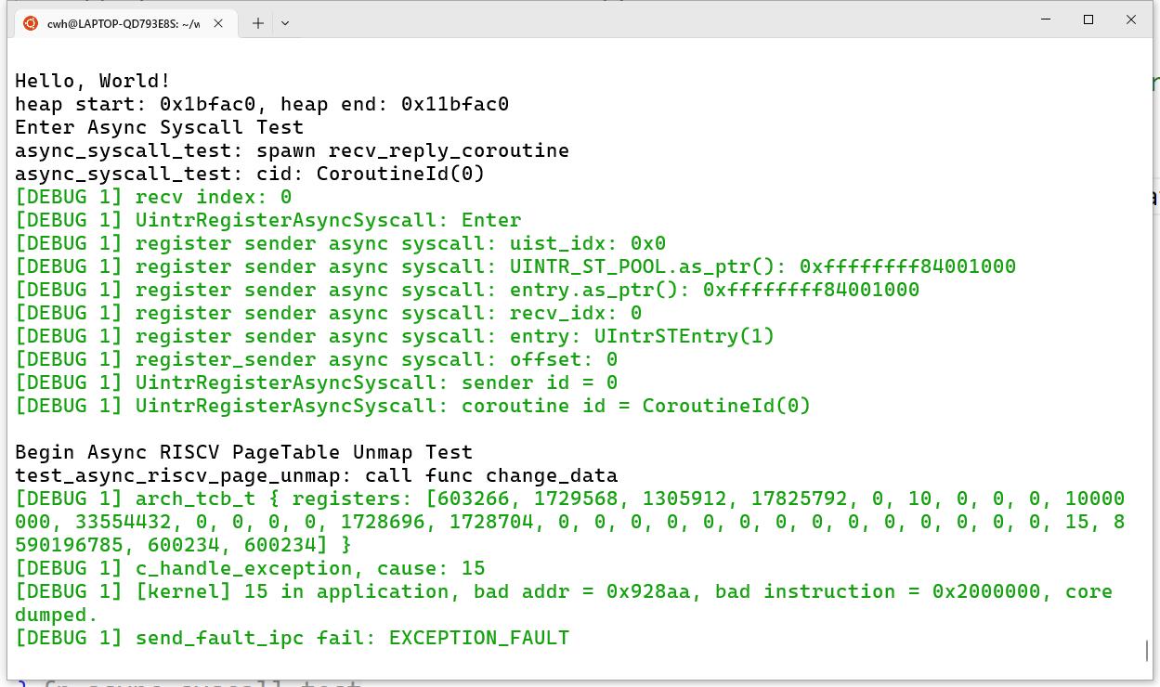

图6-4 内存映射类系统调用功能测试第二部分测试结果

在上述两部分的测试中，异步系统调用的运行结果都符合预期，这验证了其功能的正确性。

6.4.2 性能测试结果分析

首先，从每轮系统调用平均耗时的角度对异步系统调用与同步系统调用的性能进行对比分析：

如图6-5所示当参与测试的页框数较低时，异步系统调用不论在单核测试环境下还是在多核测试环境下的每轮平均耗时数据都处于较高的水平，且性能显著弱于同步系统调用，此时异步系统调用的性能仅有同步系统调用性能的17.49%。在此情况下异步系统调用性能较差的原因在于，用户态的低请求量使得每次陷入内核所能够处理的系统调用请求数量低，内核态可以快速处理完用户态的系统调用请求并将协程挂起。这样的情况导致在下次用户态请求提交时，内核协程已经处于阻塞态，用户态程序不得不主动陷入内核将协程唤醒，无法发挥异步系统调用减少上下文开销的优势，且引入了新的协程调度与用户态中断处理的开销，使得异步系统调用的性能处于较低的水平。

随着参与测试的页框数不断上升，同步系统调用的测试性能也有小幅度的上升，经过分析可知，测试轮次的上升使得代码的时间局部性不断增强，导致系统缓存命中的概率大大上升，这样的原因提升了同步系统调用的测试性能。

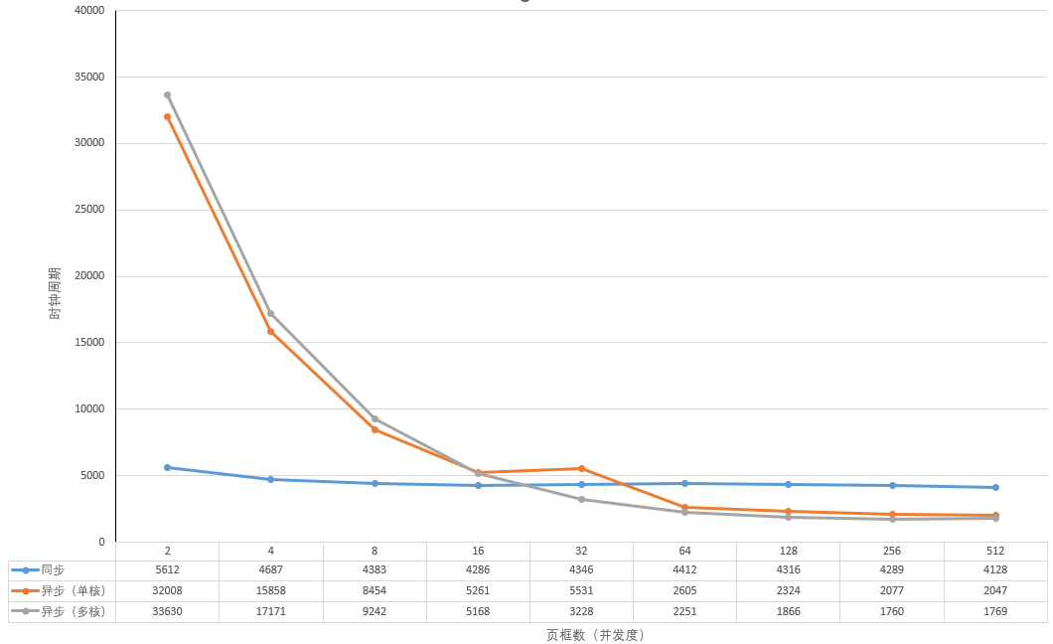

图6-5 异步系统调用性能测试每轮平均耗时对比

而随着参与测试的页框数不断上升，异步系统调用测试中的并发度不断上升，不论在单核还是多核的测试环境下，异步系统调用的性能在不断上升的同时，与同步系统调用的差距逐步缩小，截至页框数为16时，异步系统调用的性能由原来的仅有同步系统调用性能的17.49%攀升至同步系统调用性能的81.47%。经过分析可知，这是由于高并发的异步系统调用请求使得内核的处理协程不断处在运行状态，无需因为没有系统调用请求而挂起自身。而在每一次陷入内核进行异步系统调用请求处理的过程中，大量的请求在一次陷入中得到集中处理，这使得用户态进程无需频繁使用同步系统调用来唤醒内核协程，减少了上下文切换的开销，提升了异步系统调用框架的测试性能。

当参与测试的页框数进一步上升至64以上时，同步系统调用的性能稳定在平均4200个时钟周期，这是由于系统资源支持的缓存数量到达了上限，缓存已经完成了预热，被充分利用。

当参与测试的页框数进一步上升至64以上时，由于并发度的进一步提高，在多核测试环境下，异步系统调用的性能进一步提升，超过了同步系统调用，已经提升到了同步系统调用性能的135.88%。而在单核测试环境下的异步系统调用的性能仍没有较大变化。

当页框数提升至128时，不论在单核测试环境下还是在多核测试环境下，异步系统调用的性能都有了进一步的提升，二者的性能均已超过了同步系统调用。其中，单核测试环境下的异步系统调用框架的性能为同步系统调用的185.71%，多核测试环境下的异步系统调用框架的性能为同步系统调用的232.37%。从数据上看，在如此并发度的运行环境下，异步系统调用框架具有非常可观的性能。

但当参与测试的页框数上升至256即以上时，在单核测试环境下，异步系统调用的性能有了进一步的上升，达到了同步系统调用性能的206.50%并趋于稳定。而在多核测试环境下的异步系统调用的性能已经趋于稳定，稳定在同步系统调用性能的243.52%。在此以后，系统并发度的提高已经无法提高异步系统调用的测试性能。这样的原因在于，在这样的并发度条件下，用户态提交请求的速度已经超越了内核态处理请求的速度，因此内核协程一直处于稳定的运行状态，无需额外的陷入来唤醒。用户态即使进一步加快请求提交的速度也无法提升内核协程的利用率，因此性能趋于稳定。

而对比单核和多核的测试环境，在页框数大于等于64的高并发的测试条件下，多核测试环境下的异步系统调用性能稳定在单核测试环境下异步系统调用性能的115%左右。这说明引入了额外的核心用于系统调用请求的处理对于系统性能的提升具有一定的好处，但是15%的性能提升对于一个核心的开销来说还是乏善可陈，只能作为优化方案用于有核心空闲的场景。因此，后续的工作需要对多核的测试环境进行更深入的优化。

从每轮系统调用平均耗时的角度上看，不论是在单核的测试环境下还是多和测试环境下，异步系统调用的性能在高并发条件下显著优于同步系统调用。

接下来，从系统调用平均陷入频率的角度对异步系统调用与同步系统调用的性能进行对比分析：

由于同步系统调用的概念和特性，每次进行系统调用处理都需要陷入内核，因此同步系统调用的平均陷入频率为1。

异步系统调用基于平均陷入频率的角度的测试结果如图6-6所示。

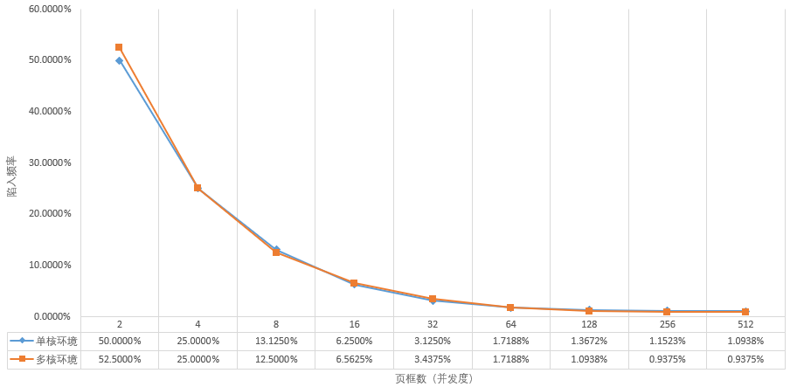图6-6 异步系统调用性能测试陷入频率对比

经过对实验结果的分析可知，不论在单核还是多核的测试环境下，异步系统调用的平均陷入频率数据都处于不断下降的状态，且显著低于同步系统调用的为1的陷入频率数据。具体而言，如图6-6所示，在单核测试环境下，异步系统调用的陷入频率数据处于不断下降的状态，从原有的50%下降至最后的1%左右；而在多核测试环境下，异步系统调用的陷入频率从原有的52.5%的频率开始下降，当页框数到达256及以上就保持稳定，稳定在0.9375%。这样大幅度的频率下降的原因在于用户态对于请求的提交速度随着并发度的提高不断上升，内核态负载增加使得内核协程处于稳定运行状态，无需阻塞，因此用户态也无需主动陷入唤醒。陷入频率的大幅下降也使得平均耗时指标的下降。这样的实验结果符合异步系统调用的设计初衷，达到了减少陷入陷入频率的目的。

经过对上述两个指标的分析与测试可知，异步系统调用在高并发条件下的性能十分可观，这样的性能表现以及其随着并发度的变化情况也符合设计预期。本次系统调用的设计具有较高的实用性。

6.5 本章小结

本章主要对异步系统调用的测试实验进行了介绍。首先对异步系统调用功能测试的实验场景和步骤进行了详细介绍；随后对异步系统调用性能测试的场景和评价参数进行了介绍，并阐述了参数引入的原因；最后对两部分测试的结果进行了阐述和分析，得出了异步系统调用在高并发的环境下具有良好性能的测试结果。

结　论

系统调用在操作系统中扮演着至关重要的角色，它是用户空间程序与操作系统内核之间进行通信和交互的主要机制。本文通过调研国内外发展现状，从提升多核利用率、减少内核路径、减少特权级切换开销三个方面分析了以往的研究工作对微内核IPC的改进工作，得到了减少特权级切换开销为目前优化的重点的论断并提出了基于用户态中断的改进方案的可能性。

在此基础上，本文调研并分析了微内核的基本概念和功能特性、用户态中断的运作机制以及Rust编程语言与其异步特性，为本文的技术路线的掌握奠定了基础。随后，本文通过对ReL4微内核的了解和分析并研读其开发源码，理解了ReL4微内核的运作机制。经过对ReL4微内核原有系统调用实现的分析，确定了其性能瓶颈所在为串行提交处理的系统调用请求所带来的大量上下文开销。针对此瓶颈，本文引入异步化和集中处理的思想，将原有的同步执行的系统调用模式改造为并发提交统一执行的模式，并采用了用户态中断改进的Notification机制作为底层通信支持，设计了异步系统调用框架。异步系统调用框架支持空闲核心在内核态并发处理用户态请求，极大地提高了系统的并发度和资源利用率。根据功能性实验和性能测试实验的实验结果，异步系统调用框架具有正确的执行结果，可以大幅度减少上下文切换开销，在高并发条件下具有优于原有系统调用的性能。这一研究结果拓展了ReL4微内核操作系统的系统调用接口，使得用户可以根据应用场景灵活选择同步或异步系统调用来优化程序的执行时间。

本文的研究创新点在于在系统调用的设计实现中引入了异步的思想，能够并发且集中地在内核态处理大量的系统调用请求，这是以往的同步系统调用所无法实现的，适用于存在大量系统调用需求的应用场景。此外，本文工作将常用的共享内存通信方式与信号的通信方式进行了结合，结合了共享内存通信通信量大且通信内容丰富与信号通信方式快捷有效的优势，且在信号通信方式的实现上还更引入了新兴的硬件机制——用户态中断来在用户态实现中断处理，进一步减少上下文切换所带来的开销。

虽然取得了一定的成果，但本文工作仍有一定的不足之处：首要的不足之处在于没有设计更丰富且更复杂的场景对异步系统调用框架的性能进行详细的测试和分析。更为细致的分析可以使得研究发现异步系统调用的工作机制缺陷并加以改进或为其适配合适的应用场景。其次的不足之处在于没有更充分的时间对异步系统调用进行更深层次的分析与优化以获取更好的性能。

根据上述对ReL4微内核的分析以及对异步系统调用框架的测试和分析，未来的发展与工作可以分为以下两部分：

第一部分，从异步系统调用的改进方向的角度来看，首先，后续工作可以对单次异步系统调用的代码路径进行时钟占比的分析，找出影响异步系统调用框架性能的部分并实施可能的优化。其次，为了进一步提升系统的并发程度，后续工作可以将一个线程对应的异步系统调用请求处理内核协程有一个变为多个，在多个空闲核心上并发地处理请求，进一步提升系统的性能。最后，同步系统调用的接口和异步系统调用的接口的存在和应用并不冲突，可以根据应用的场景，选择不同的系统调用接口来满足实际需求。因此，ReL4微内核可以通过调度器的方式，判断当前应用场景的并发程度，并动态地选择系统调用接口来提升系统处理的整体性能。

第二部分，从ReL4微内核在实际生产中的应用来看，如节3.1中提到，ReL4不仅可以作为微内核进行使用，也可以作为虚拟机监控器直接管理硬件资源。因此，后续工作可以将ReL4操作系统改造为虚拟机监控器，并提供在其基础上运行其他操作系统的支持，以提供最佳性能和资源利用率。

参考文献

[1] Liedtke J. Improving IPC by kernel design[C]//Proceedings of the fourteenth ACM symposium on Operating systems principles. 1993: 175-188.

[2] Klein G, Elphinstone K, Heiser G, et al. SeL4: Formal verification of an OS kernel[C]//Proceedings of the ACM SIGOPS 22nd symposium on Operating systems principles. 2009: 207-220.

[3] Heiser G, Elphinstone K. L4 microkernels: The lessons from 20 years of research and deployment[J]. ACM Transactions on Computer Systems (TOCS), 2016, 34(1): 1-29.

[4] van Schaik C, Leslie B, Dannowski U, et al. NICTA L4-embedded kernel reference manual, version NICTA N1[R]. Technical report, National ICT Australia, October 2005. Latest version available from: http://www.ertos.nicta.com.au/research/l4.

[5] Klein G, Andronick J, Elphinstone K, et al. Comprehensive formal verification of an OS microkernel[J]. ACM Transactions on Computer Systems (TOCS), 2014, 32(1): 1-70.

[6] Zhou Z, Bi Y, Wan J, et al. Userspace Bypass: Accelerating Syscall-intensive Applications[C]//17th USENIX Symposium on Operating Systems Design and Implementation (OSDI 23). 2023: 33-49.

[7] Uhlig V, Dannowski U, Skoglund E, et al. Performance of address-space multiplexing on the Pentium[M]. Universität Karlsruhe, Fakultät für Informatik, 2002.

[8] PARKER M. A case for user-level interrupts[J]. ACM SIGARCH Computer Architecture News, 2002, 30(3): 17-18.

[9] 王训,周东红.微内核操作系统的发展与关键技术解析[J].自动化博览,2022,39(03):56-61.

[10] Heiser G. The SeL4 Microkernel–An Introduction[J]. The SeL4 Foundation, 2020, 1.

[11] Sophi M. User Interrupt–A faster way to signal[R]. LPC Virtual, Linux Plumbers Conference, 2021.9.

[12] Nassif N, Munch A O, Molnar C L, et al. Sapphire rapids: The next-generation Intel Xeon scalable processor[C]//2022 IEEE International Solid-State Circuits Conference (ISSCC). IEEE, 2022, 65: 44-46.

[13] Waterman A, Asanovic K. The RISC-V instruction set manual, volume II: Privileged architecture[J]. RISC-V Foundation, 2019: 1-4.

[14] MEHTA S. x86 User Interrupts support [EB/OL]. [2023-0630]. https://lore.kernel.org/lkml/20210913200132.3396598-1- [sohil.mehta@intel.com/](mailto:sohil.mehta@intel.com/).

[15] 胡霜,华保健,欧阳婉容,等.Rust语言安全研究综述[J].信息安全学报,2023,8(06):64-83.DOI:10.19363/J.cnki.cn10-1380/tn.2023.11.06.

[16] Rust Project Developers. Futures Crate Documentation[EB/OL]. [2024-05-16]. https://docs.rs /futures/latest/futures/

[17]De E M ,Markku A .seL4 Microkernel for Virtualization Use-Cases: Potential Directions towards a Standard VMM[J].Electronics,2022,11(24):4201-4201.

[18] BELLARD F. QEMU, a Fast and Portable Dynamic Translator[C]//2005 USENIX Annual Technical Conference. 2005: 41-46.

[19] 田凯夫. RISC-V 用户态中断扩展设计与实现[D]. 北京: 清华大学, 2023.

[20] Soares L, Stumm M. {FlexSC}: Flexible system call scheduling with {Exception-Less} system calls[C]//9th USENIX Symposium on Operating Systems Design and Implementation (OSDI 10). 2010.

[21] 江立,陆志恩.共享内存在高效进程间通信中的应用研究[J].现代信息科技,2023,7(18):125-128.DOI:10.19850/j.cnki.2096-4706.3023.18.025.

致　谢

TODO：

值此论文完成之际，首先向我的导师——陆慧梅老师表示最真挚的感谢和真诚的敬意。

感谢清华大学向勇老师。

感谢廖东海学长。

感谢合唱团的指导老师贺春华教授。

感谢合唱团的秦昱汉、杨笔奇、张赫闱、王欣哲、李林瀚、张乔一、袁煜佳、蔡泽卓。

感谢厦一14班北京分部的同学们。

感谢室友翁嘉伟、张亦驰、艾力、王超、邬政钢

感谢父母。